**Биткоин**

Биткоин – это цифровая платёжная система, состоящая из цепи транзакций. В основе этой цепи лежит алгоритм консенсуса между участниками системы. Под консенсусом в сети мы имеем в виду, что транзакция в сети считается валидной, если за неё проголосовала большая часть пользователей системы. Биткоин является первой peer-to-peer платёжной системой, полностью поддерживаемой пользователями, без участия регулирующих органов и посредников. («Pantera Primer», Ronald A.Glantz, 2014) Что такое peer-to-peer сеть? Также её называют p2p, одноранговой, пиринговой или децентрализованной. P2P – это компьютерная сеть, созданная поверх основной сети (в нашем случае интернета) и основанная на равноправии участников. В такой сети отсутствуют выделенные серверы, а каждый узел (peer) является, как клиентом, так и выполняет функции сервера). (<https://en.wikipedia.org/wiki/Peer-to-peer>)

С точки зрения пользователя всё намного проще, биткойн просто является валютой в интернете. Хотя стоит отменить, что кроме того биткойн является самой перспективной и надёжной книгой учёта транзакций в мире. Надёжность и сохранность достигается за счёт того, что все данные много раз скопированы и хранятся на компьютерах пользователях сети. На момент написания этой статьи в интернете присутствовало 1592 криптовалюты (<https://coinmarketcap.com/all/views/all/>), при этом биткойн по капитализации занимал лидирующее место с капитализацией в 37% от всех существующих криптовалют (<https://coinmarketcap.com/charts/>).

Опишем принцип, по которому работает биткойн. Для работы с биткойном нужен специальный компьютерный софт или мобильное приложение, которые содержат информацию о цифровом кошельке пользователя и позволяют получать и отправлять биткойны через них. Получение и отправление биткойнов происходит посредством добавления новых записей в специальный электронный журнал транзакций, который называется «блокчейн». Этот журнал транзакций находится в публичном доступе, и любой пользователь может при желании скачать себе информацию обо всех транзакциях всех пользователей интернета. Подлинность каждой транзакции обеспечивается электронной подписью отправителя, таким образом только пользователь кошелька управляет тем, кому и сколько биткойнов он отправит. Также любой пользователь может осуществить процессинг транзакций в блокчейне, используя мощности своего компьютера или специальных серверов. Этот процессинг называют «майнингом». В вознаграждением за майнинг система даёт некоторое количество биткойнов.

Итак, каждый пользователь кошелька имеет публичный и приватный ключи. Аналогом публичного ключа является банковский счёт. Вы можете переводить деньги на любой публичной ключ. Но только обладать приватного ключа может перевести/потратить биткойны. Все публичные ключи лежат в открытом доступе, но мы не знаем, кому принадлежит какой ключ. Поэтому говорят, что адреса биткойнов псевдоанонимны. При создании кошелька и перевода на него биткойнов, кошелёк сигнализирует в блокчейн, что на него поступили деньги. Кошелёк генерирует два ключа – публичный и приватный (приватный может не генерироваться, если кошелёк создан на бирже, например, Bitsamp). Если вы захотите заплатить за какую-то услугу, то вы идёте к продавцу и говорите, что с вашего публичного ключа ему прийдут биткойны. Дальше мы идём в кошелёк или на биржу и переводим средства с нашего публичного ключа на публичный ключ продавца. Эта транзакция попадает в p2p сеть, которая проверяет её, смотрит, есть ли у вас деньги, и отправляет для записи в узлы сети. Таким образом, ваша транзакция попадает майнеру, который добавляет её в «блок». Блок состоит из серии транзакций разных пользователей. Блок передаётся в сеть дальше, где он попадает в общий журнал транзакций, т.е. в блокчейн. Теперь ваши деньги переведены продавцу. («Pantera Primer», Ronald A.Glantz, 2014)

**Преимущества биткойна**

* Свобода в совершении транзакций. Вы можете посылать деньги любому участнику сети в любом объёме в любое время. Сеть работает без выходных, без географических границ, без других финансовых ограничений.
* Маленькая комиссия за транзакцию. Теоретически процессинг транзакций может быть бесплатным для вас. Практически для ускорения процессинга вы платите небольшую сумму майнерам.
* Привлекательность для микротранзакций. Так как комиссия за транзакцию очень маленькая, то биткойн может использовать в развивающихся странах продавцами для осуществления микро платежей.
* Прозрачность сети. Вся информация о платежах находится в блокчейне. В любой момент кто угодно может проверить и верифицировать ваш платёж.
* Нейтралитет. Так как биткойн представляет из себя p2p сеть, т.е. децентрализирован, то никто не может манипулировать и контролировать его протокол.

(«Pantera Primer», Ronald A.Glantz, 2014)

**Легализация биткойна**

**Алгоритм Консенсуса**

<https://habrahabr.ru/company/bitfury/blog/327468/>

**DAO**

<https://medium.com/universablockchain/decentralized-autonomous-organization-what-is-a-dao-company-eb99e472f23e>

**Bitcoin.com**

Компания, предоставляющая сервисы по работе с Bitcoin Core и Bitcoin Cash. Через сайт можно покупать и продавать криптовалюты, а также работать с криптокошельком. На самом сайте содержатся подразделы, где можно посмотреть новости из крипто рынка, построить графики для анализа цены крипто валюты, поиграть в онлайн казино на крипто валюту. Также через сайт существует возможность поучаствовать в майнинге криптовалюты посредством участия в облачной бирже мощностей (<https://en.wikipedia.org/wiki/Bitcoin.com>)

Главный офис компании находится в Токио. CEO Роджер Вер. Домен функционирует с 2014-ого года. Сайт занимается популяризацией биткойна. На апрель 2018-ого года сайт занимал первое место в Яндексе и первое место в Google по запросу «bitcoin news».

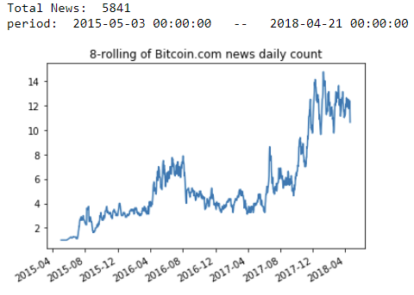

**Coindesk.com**

Сайт был запущен в мае 2013-ого года. Портал специализируется на новостях о криптовалютах. Сайт основал Шакил Кан (Shakil Khan), в последствии сайт приобрела компания Digital Currency Group. (<https://en.wikipedia.org/wiki/CoinDesk>). Посещаемость сайта в день составляет 10 миллионов уникальных человек, которые в целом делают 50 миллионов посещений. Coindesk присутствует в социальных сетях: твиттере, фейсбуке, линкедине, - где на него подписаны более 600 000 подписчиков. (<https://www.coindesk.com/about/>)

С сентября 2013-ого года сайт публикует Bitcoin Price Index (CoinDesk BPI). Индекс является средней ценой биткойна нескольких крипто бирж. Индекс часто цитировался в ведущих новостных изданиях, таких как The Wall Street Journal, Financial Times, Bloomberg, CNBC. (<https://www.coindesk.com/about/>)

Кроме того, CoinDesk проводит ежегодную конференцию Consensus summit. Это самая большая встреча в мире, посвящённая технологии блокчейн. Конференция проходит в городе Нью-Йорк. В мае 2017-ого года на саммит было продано свыше 2700 билетов. CoinDesk также проводит саммит Consensus: Invest для институциональных инвесторов, хедж фондов, банков и интересующихся инвесторов, где обсуждается, как инвестировать, где хранить, как оценивать стоимость крипто активов.

Другой известной частью деятельности CoinDesk является отчёт “The State of Blockchain” – самый подробный анализ рынка и перспектив технологии блокчейн

На апрель 2018-ого года сайт входил в топ 10 по запросу «bitcoin news» в Яндексе и занимал второе место в Google по тому же запросу.

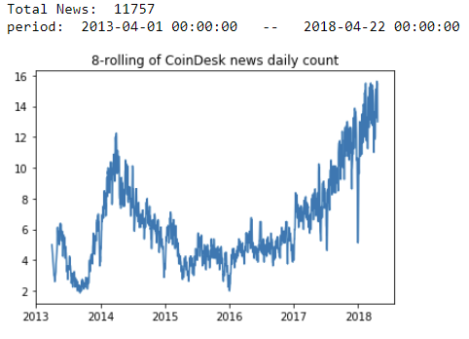

**Cointelegraph.com**

Сайт существует с 2013-ого года. Портал является независимый источником новостей о криптовалюте, блокчейне и децентрализованных приложениях. На сайте есть новости, анализ, экспертные колонки и информация, касающаяся Финтеха, Блокчейна и Биткойна. (<https://www.crunchbase.com/organization/cointelegraph>)

На апрель 2018-ого года сайт входил в топ 10 в Google и в топ 5 в Яндексе по запросу «bitcoin news».

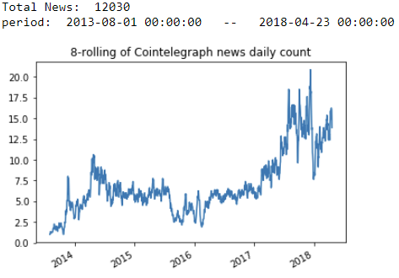

**Bloomberg.com**

Компания была основана в 1981-м году Михаэлом Блумбергом (Michael Bloomberg). Компания должна была стать технологическим поставщиком финансовой аналитики и информации. Сейчас Bloomberg – один из главных глобальных поставщиков круглосуточной информации по финансовым данным и другой финансовой информации, включая текущие и исторические цены на рыночные активы, финансовые отчётности, финансовые новости, аналитику, а также общие новости и новости спорта. Блумберг представляет новости на своей собственной разработанной платформе – терминале – а также на своём ТВ канале (Bloomberg Television), на радио (WBBR), в журналах (Bloomberg Businessweek, Bloomberg Markets, Bloomberg Pursuits) и на сайте (Bloomberg.com). (<https://www.investopedia.com/terms/b/bloomberg.asp>, <https://en.wikipedia.org/wiki/Bloomberg_L.P>.)

В целях анализа использовались только новости с Блумберг, которые можно найти на сайте по запросу «биткойн» (<https://www.bloomberg.com/search?query=bitcoin>). К сожалению, Блумберг не даёт возможности вытаскивать все существующие старые новости в силу технических ограничений портала. Поиск по старым новостям устроен таким образом, что индексируются единичные самые популярные новости и нет возможности выгрузить все существовавшие публикации. В силу этого ограничения для анализа были доступны только новости, начиная с ноября 2017-ого года. Но для каждой новости была известна точная минута публикации, поэтому эти данные можно использовать для анализа связи с минутными данными по цене биткойна.

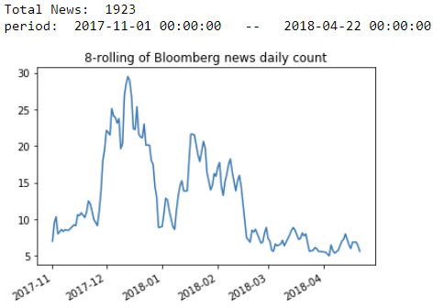

**Forbes.com**

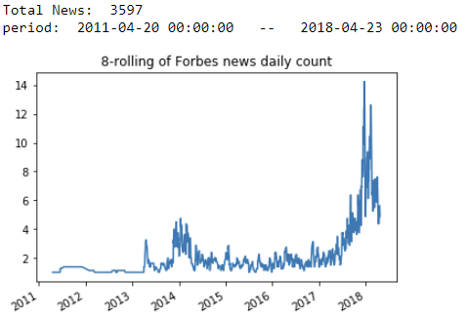

Имеются почасовые данные биткойна (BTC) и подневные данные биткойна (BTC) и эфира (ETH)

